

文档编号：

杭州本松新材料技术股份有限公司
PLM项目二次开发规格书

Version 1.0

编写：PLM项目组

杭州本松新材料技术股份有限公司
杭州康勒科技有限公司
2016年12月27日
文档信息
项目名: | 杭州本松新材料技术股份有限公司PDM项目
项目编号: | XXX
标题: | 本松PLM项目_二次开发规格说明书
作者: | 王飞、徐泽华
创建日期: | 2016/12/26
上次更新日期: | 2016/11/24
版本: | 0.2
公司名称: | 杭州本松新材料技术股份有限公司
文檔状态: | 草稿正式

修订文文件历史记录
日期 | 版本 | 说明 | 作2者
2011/7/9 | 0.1 | 完成编制初稿

文档审阅
职务 | 签字 | 审阅意见和时间 | 备注

目录
1.开发规范 1
1.1开发环境 2
1.2参考文档 2
2.开发功能点汇总 4
2.1 5
键入章标题(第 3 级) 6

开发规范

开发环境
软件版本：TC11.2.0。（如果有版本也需要明确）
服务器架构：4层架构，NT平台
客户端：windows7下的4层Rich Client。

参考文档
《2016-12-12-产品技术需求表》
《初始BOM清单-20161212》
《2016-12-16-初始成本核算单》

开发功能点汇总
序号 | 功能编号 | 功能名称 | 功能描述 | 备注
1 | BSCom035 | 内控标准 | 开发一个内控标准的表单，且该表单发布后需发送到TC中间表

BSCom035内控标准

基本信息
需求 #：BSCom035 | 需求名称：内控标准 | 需求类型：新增
功能简介：开发一个内控标准的表单，且该表单发布后需发送到TC中间表。
相关需求：BSCom025 | 依赖关系：无 | 冲突与潜在问题：无

应用场景描述
选择内控标准，点击版本下的内控标准表单（分为两种），打开样式如下
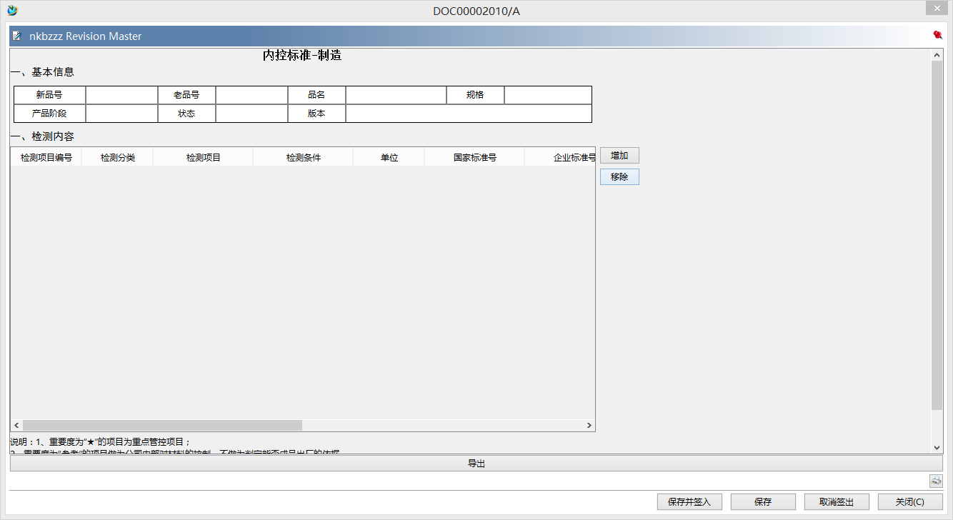
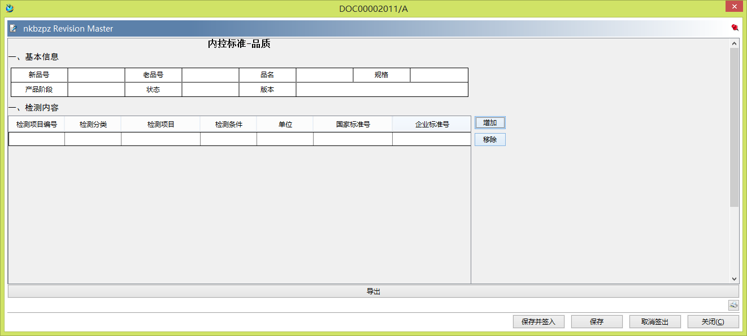
点击增加后检测内容下多出一行，点击检测项目编号下的空格，检索表单检测标准库。
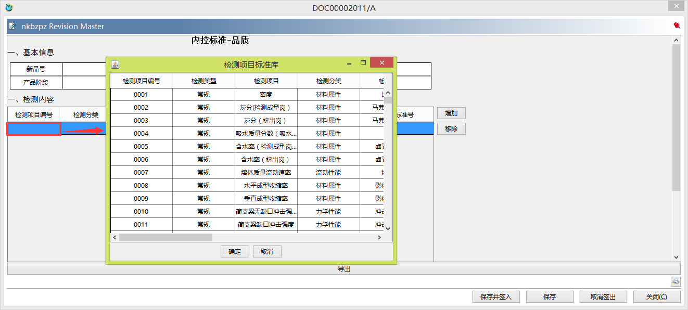

点击检测条件，弹出检测条件库，弹出的的检测条件库中只显示检测项目编号与前面选择的检测项目编号一致的检测条件。
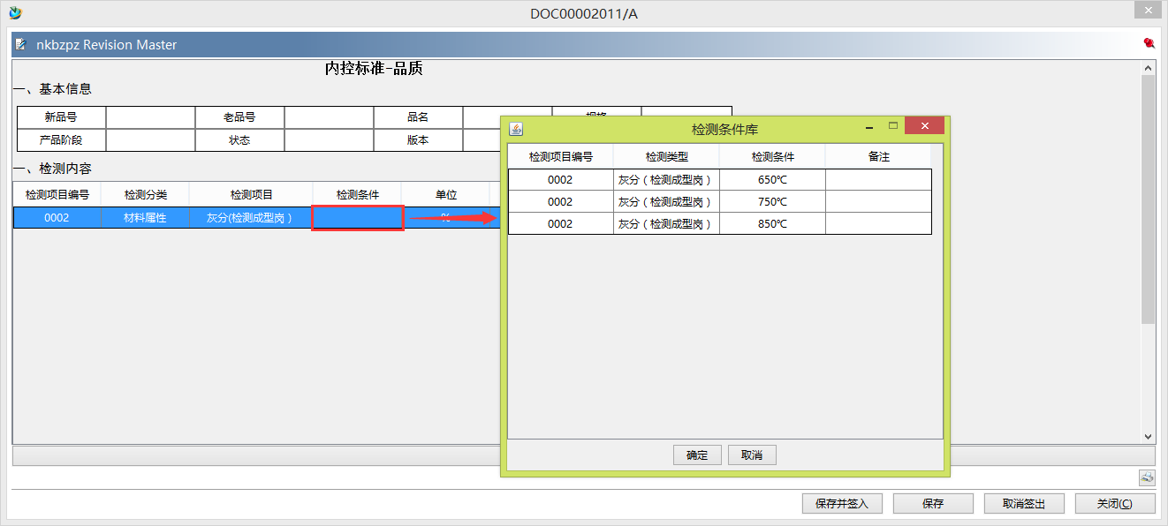
当内控标准版本通过某个流程（流程中的指定handler）后，将该内控表单发送到一张中间表中（可被其他系统抓取字段）

详细开发需求
表单中所有属性在BMIDE中的真实值为
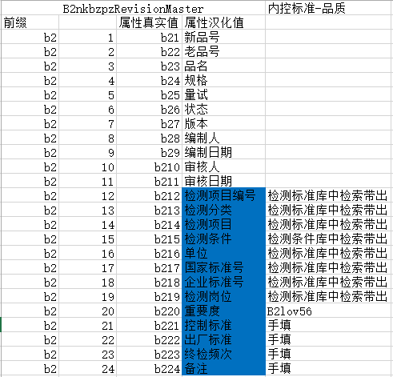
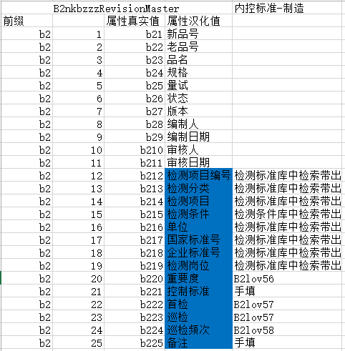

备注

